Міністерство освіти і науки України

Львівський національний університет імені Івана Франка

Факультет електроніки та комп’ютерних технологій

Кафедра фізичної та біометричної фізики

**ЗВІТ**

про виконання лабораторної роботи №4

**“Вивчення основ інформаційно-ймовірнісного методу  
медичної діагностики”**

Виконав

Студент групи ФеМ-21

Кобетяк Василь

Перевірила

ас. Медвідь І.І.

Львів 2020

Мета роботи:

1. Засвоїти основні ідеї інформаційно-ймовірнісного методу діагностики.
2. Поставити діагноз за заданим комплексом симптомів.

Забезпечення:

1. Персональний комп’ютер типу IBM PC.
2. Навчальна програма “Diagnosis” (“Діагностування”)

Теоретичні відомості:

Медичні діагностичні (консультаційні) системи – це комп'ютерні програми, за допомогою яких можна обробляти інформацію, якою володіє лікар, для встановлення діагнозу і вибору оптимального методу лікування. Основна частина (ядро) консультаційної системи – це модель досвіду і кваліфікації лікаря (модель прийняття рішення). Деякі розділи діагностичних систем чи вся система в цілому можуть бути побудовані на основі ймовірнісного підходу (методу Байєса).

Діагностичний алгоритм

Послідовність правил що порівнюють інформацію про симптоми хворого з базою ознак типових захворювань називається діагностичним алгоритмом. Остаточний діагноз ставиться лікарем, виходячи з результатів обчислень та порівняння. Встановлення діагнозу є простим у випадку повного співпадіння симптокомплексу хворого з даними хвороби. У більшості випадків серед багатьох можливих діагнозів вдається вибрати кілька найбільш імовірних.

Діагностичний алгоритм залежить від лікарської логіки. Найбільш поширені алгоритми:

1. детерміністська логіка;
2. логіка фазового інтервалу;
3. інформаційно-ймовірнісна логіка (реалізована у комп'ютерній програмі).

**Хід роботи:**

1. Завантажити програму.
2. Виписати декілька симптомів, найбільш характерних (ймовірних) для будь-якого вибраного захворювання. Даний набір симптомів буде використаний у практичному завданні.
3. Виконати два практичних завдання.

**Таблиця 1:** Розрахунки

|  |  |  |  |  |  |  |  |  |
| --- | --- | --- | --- | --- | --- | --- | --- | --- |
|  | К-ть  випадків  прояву  даного  діагнозу | Симптоми | | | | | СК  для  даного діагнзу | Імовірність  діагнозу  при даному  СК |
| Діагноз | Кашель | Підвищена  температура | Задишка | Слабість | Болі в суглобах |
| Коронавірусна хвороба | 45 | 42 | 40 | 44 | 45 | 39 | 0.7030 | 0.4250 |
| 0.2 | 0.93 | 0.89 | 0.98 | 1 | 0.87 | 0.1406 |
| Грип | 45 | 39 | 45 | 31 | 42 | 37 | 0.4581 | 0.2769 |
| 0.2 | 0.87 | 1 | 0.69 | 0.93 | 0.82 | 0.0916 |
| ГРВІ | 45 | 38 | 45 | 34 | 40 | 35 | 0.4411 | 0.2666 |
| 0.2 | 0.84 | 1 | 0.76 | 0.89 | 0.78 | 0.0882 |
| Ангіна | 45 | 35 | 43 | 15 | 31 | 7 | 0.0265 | 0.0160 |
| 0.2 | 0.78 | 0.96 | 0.33 | 0.69 | 0.16 | 0.0053 |
| Бронхотрахеїт | 45 | 45 | 13 | 37 | 24 | 9 | 0.0253 | 0.0153 |
| 0.2 | 1 | 0.29 | 0.82 | 0.53 | 0.2 | 0.0050 |
| Загальна кількість | 225 |

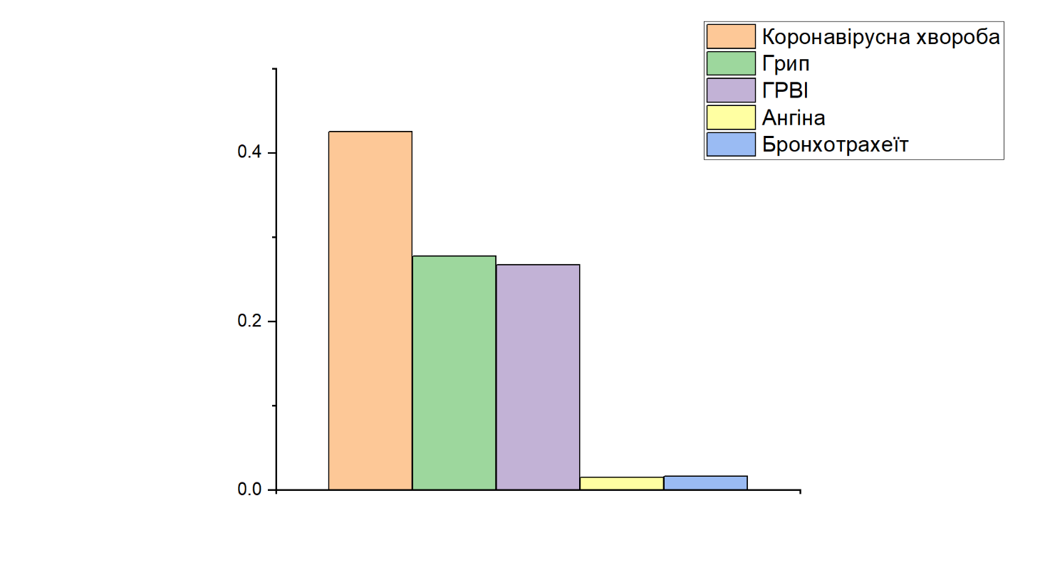

*Фото 1: Гістограма результатів*

**Висновок:**

Під час цієї лабораторної роботи ми ознайомлювалися із діагностичним алгоритмом, детерміністською логікою, логікою фазового інтервалу та інформаційно-ймовірнісною логікою, після чого ми використовували їх на практиці, обраховуючи вірогідність того чи іншого захворювання. Результати вийшли у межах очікуваного.